- 复制bmp格式的图片到BMP2LOGO目录,并命名为castpal_logo.bmp，便于后续命令执行
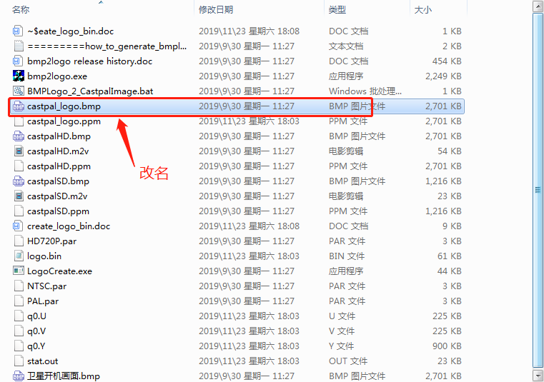
- 点击BMPLogo_2_CastpalImage.bat
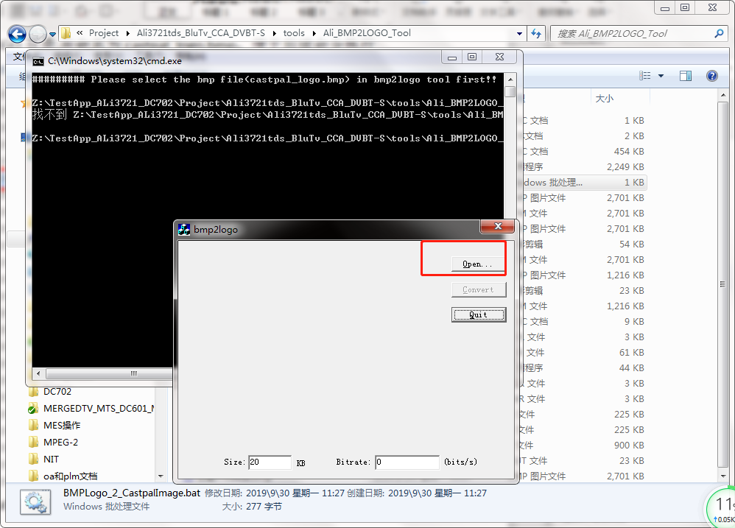
- bmp2logo.exe执行时，在bmp2logo的UI界面Open菜单选择根目录下的castpal_logo.bmp；
配置Size == 100（KB）， Bitrate == 0；
点击Convert菜单，生成castpal_logo.m2v文件用于下一步加头！
点击Quit菜单，退出bmp2logo UI
